FONDO ESPECIAL PARA FINANCIAMIENTOS AGROPECUARIOS
ESQUEMAS BURSÁTILES Y COBERTURAS FINANCIERAS

Derivados
El registro se realiza de conformidad con lo señalado en el Criterio B-4 de las Disposiciones de carácter general aplicables a los Organismos de Fomento y Entidades de Fomento (Disposiciones) y en el Boletín C-10.

Al momento de la contratación, todos los derivados son designados como de cobertura siguiendo los lineamientos establecidos en el Criterio B-4. Posterior a su contratación, los derivados pueden perder la designación de cobertura como consecuencia de las amortizaciones anticipadas de los créditos que cubren.

FEFA determina la efectividad de la cobertura antes de contratar los derivados (prueba prospectiva) y posteriormente al cierre de cada mes (pruebas prospectivas y retrospectivas). Para determinar la efectividad de la cobertura se utiliza la Medida de Reducción de la Volatilidad (MRV), análisis de regresión (AR) y la metodología de derivado hipotético (DH). Estas metodologías, en términos generales, miden si los cambios en el valor razonable de los activos financieros cubiertos son compensados por los cambios en el valor razonable del derivado. Los derivados que no cumplen con el criterio de efectividad se reclasifican del rubro Derivados con fines de cobertura al rubro Derivados con fines de negociación.

Para efectos del reconocimiento inicial y valuación posterior se aplican las mismas reglas a todos los derivados, ya sean de cobertura o de negociación.

FEFA reconoce en el balance general y en el estado de resultados los efectos por la valuación de los activos y pasivos financieros (cartera de crédito en dólares y pasivo en euros) que es cubierta por derivados; estos efectos se registran en el balance en la cartera de crédito y en préstamos bancarios y de otros organismos, respectivamente tratándose de cobertura de divisas. En el caso de cobertura de valor razonable por riesgo de tasa de interés de la cartera de crédito el efecto por la valuación de la posición primaria se registra en un renglón por separado dentro del activo o del pasivo del balance general en el rubro “Ajustes de valuación por cobertura de activos financieros o pasivos financieros” según sea el caso.

Los intereses cobrados o pagados por los derivados se registran en el Margen financiero (ver nota de Información por segmentos).

Una vez realizada la valuación a valor razonable, las posiciones activas y pasivas de los instrumentos financieros derivados que incorporan en el mismo contrato tanto derechos como obligaciones se compensan para efectos de presentación en el balance general, en apego a lo señalado en el Criterio A-3 “Aplicación de normas generales” de las Disposiciones.
Swaps de divisas.-

Para cubrir créditos denominados en dólares, FEFA celebra contratos de Swaps de divisas (Cross Currency Swaps -CCS-) en los que la tasa de interés a entregar a la contraparte del Swap es libor más un spread (puntos adicionales sobre tasa) o es una tasa fija en dólares, y de la contraparte siempre se recibe tasa variable en moneda nacional (TIIE de 28 días). La posición primaria a cubrir es un grupo de activos en dólares (cartera de crédito) que se asocia al CCS. Se cumple con las condiciones establecidas en el Criterio B-4 de las Disposiciones para designar el instrumento financiero como de cobertura.

Para cubrir el préstamo contratado en euros con la Agencia Francesa de Desarrollo (AFD), FEFA celebró contrato de Swap de divisa (CCS), por lo cual entregó a la contraparte del Swap los euros correspondientes al préstamo y recibe un rendimiento semestral de Euribor más un spread. La contraparte entregó el monto equivalente en pesos y paga una tasa referenciada a TIIE de 28 días.

En este tipo de Swaps existe intercambio de nocional, por lo que FEFA reconoce inicialmente los derechos (posición activa) y obligaciones (posición pasiva) del CCS. Tanto la posición activa como la pasiva se registran a su monto nominal sin compensarse entre sí. Los montos nominales vigentes se controlan en Cuentas de orden. Subsecuentemente, y de conformidad con el Criterio B-4 de las Disposiciones, en el estado de resultados en el rubro Resultado por intermediación se reconoce el valor razonable de las posiciones activas y pasivas de los Swaps. Estos valores razonables son proporcionados por el proveedor de precios VALMER.

Swaps de tasa de interés.-

Para mitigar el riesgo de mercado de créditos a tasa fija, se contratan Swaps de tasa de interés (Interest Rate Swaps -IRS-) en moneda nacional, en los que FEFA paga tasa fija a la contraparte del Swap y recibe tasa variable (TIIE de 28 días). La posición primaria a cubrir generalmente se conforma con un grupo de créditos que se identifican y asocian al IRS. Se cumple con las condiciones establecidas en el Criterio B-4 de las Disposiciones para designar el instrumento financiero como de cobertura.

En estos Swaps no existe intercambio de nocional por lo que el monto nominal se registra en Cuentas de orden. Además, el valor razonable de Swaps se reconoce en el rubro Resultado por intermediación. Dicho valor razonable es proporcionado por el proveedor de precios VALMER.

Opciones de tasa de interés (Caps).-

En 2016 el Comité de Activos y Pasivos (CAP) aprobó la cancelación de la posición de Caps en virtud de que las emisiones de deuda a tasa fija cubren la cartera de crédito con este tipo de tasa.

La integración de este rubro se muestra a continuación:

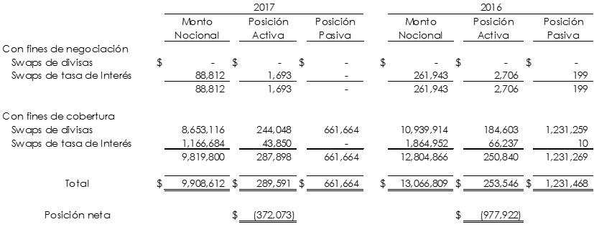

El CAP autorizó modificar la estrategia de cobertura para orientarla a proteger el valor del patrimonio en términos reales. Como parte de dicha estrategia se autorizó disminuir la cobertura de la cartera a tasa fija en moneda nacional, por lo cual de febrero 2015 a la fecha no se contrataron coberturas de tasa de interés.

FEFA reasigna créditos descubiertos a aquellos derivados que se convirtieron de negociación por los prepagos de la cartera con el fin que dichos derivados puedan registrarse nuevamente como de cobertura, de conformidad con lo señalado en el Boletín C-10 y de la INIF 6 “Oportunidad en la designación formal de la cobertura” de las NIF.

De no haber cubierto los riesgos de mercado de la cartera de crédito con derivados (CCS y IRS), se hubiera obtenido un resultado favorable de $641,789 en 2017 y $1,178,683 en 2016.
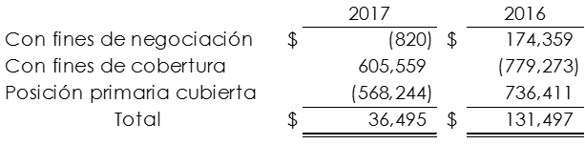
La valuación de los Derivados que se registra en el resultado por intermediación se muestra a continuación:

FEFA cuenta con ocho contrapartes activas (nacionales e internacionales) para contratar instrumentos financieros derivados bajo el amparo de contratos marco (Contrato Marco para Operaciones Financieras Derivadas o ISDA Master Agreement, según sea el caso). Todas las contrapartes cuentan con contratos de garantías los cuales establecen principalmente: Límites para la exposición neta de riesgo (“Cantidad Acordada” o “Threshold”); Monto mínimo de transferencia; Monto de redondeo; y Activos a otorgar en garantía (efectivo o valores).

Conforme a los contratos establecidos, en caso de superar el límite de exposición neta de riesgo “Threshold” previa solicitud de las contrapartes se reconocen las Llamadas de Margen en Otras cuentas por cobrar y en inversiones restringidas.

Valor de la exposición al riesgo de mercado, así como las estimaciones de la administración respecto a dicho riesgo.-

El valor de mercado de los derivados (cobertura y negociación) y su respectivo riesgo de mercado asociado a su posición primaria a un nivel de confianza del 95% y horizonte de tiempo de 10 días son los siguientes:
Interest Rate Swaps (IRS)
Cifras en millones de pesos
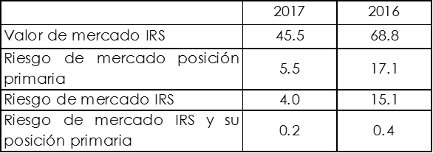

Cross Currency Swaps (CCS) referido a dólares
Cifras en millones de pesos
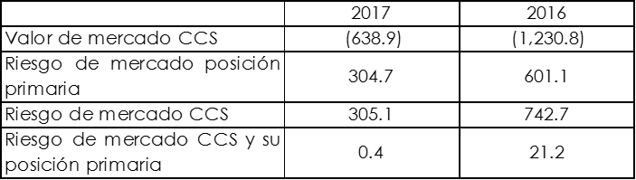

Cross Currency Swaps (CCSE) referido a euros
Cifras en millones de pesos

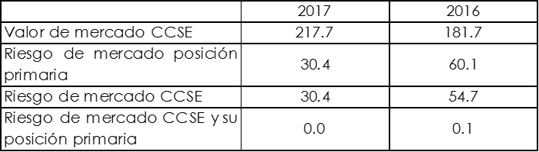

Análisis de sensibilidad de los derivados y su posición primaria asociada

En el siguiente cuadro se muestra la sensibilidad del valor de mercado de los IRS y su posición primaria ante un incremento de 100 puntos base en la curva de tasa de interés (TIIE IRS) asociada a su valuación. Las utilidades y el patrimonio se verían disminuidos en $0.4 millones por el citado incremento.

Interest Rate Swaps (IRS)
Cifras en millones de pesos
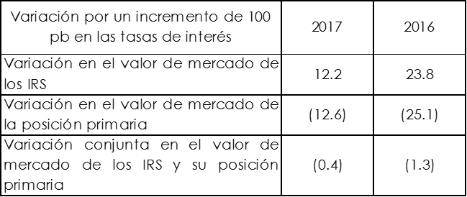

En el siguiente cuadro se muestra la sensibilidad del valor de mercado de los CCS y su posición primaria ante un incremento de $1 peso en el tipo de cambio. Las utilidades y el patrimonio se verían disminuidos en $0.5 millones por el citado incremento.

Cross Currency Swaps (CCS) referido a Dólares.
Cifras en millones de pesos

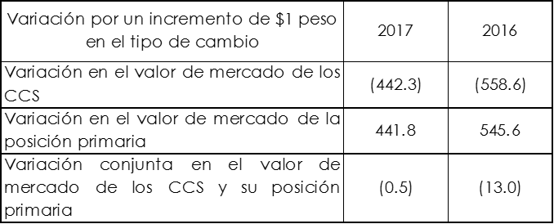

Vencimiento de flujos de los derivados y su posición primaria asociada.

En el siguiente cuadro se muestra el perfil de vencimiento de flujos de activos y pasivos asociados a los IRS y su cartera asociada para diferentes horizontes de tiempo. Se estima que para el horizonte de tiempo de un mes la brecha de liquidez para FEFA sea positiva en $56 millones, compuesta por $53 millones de ingresos por la cartera asociada, $63 millones del flujo que se recibe en los IRS y una salida de $60 millones del flujo que se entrega en los IRS.

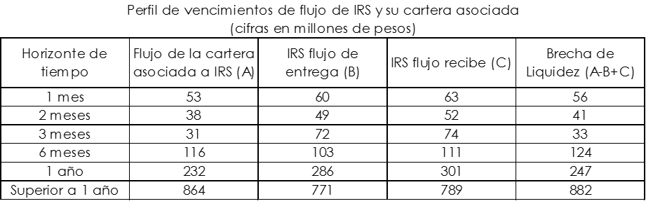

En el siguiente cuadro se muestra el perfil de vencimiento de flujos de activos y pasivos asociados a los CCS y su cartera asociada para diferentes horizontes de tiempo. Se estima que para el horizonte de tiempo de un mes la brecha de liquidez para FEFA sea positiva en $461 millones, compuesta por $435 millones de ingresos por la cartera asociada, $966 millones del flujo que se recibe en los CCS y una salida de $940 millones del flujo que se entrega en los CCS.

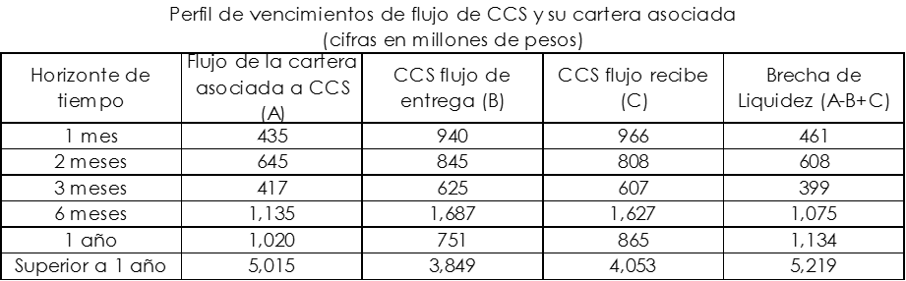

Exposición al riesgo de crédito, así como las pérdidas, en caso de existir, asociadas a este tipo de riesgo, que hayan sido generadas en el periodo asociadas a las operaciones con derivados.-

Para estimar la exposición al riesgo de crédito se considera el valor de mercado neto de las operaciones derivadas con cada contraparte, el cual no considera colaterales ni algún tipo de mejora crediticia en caso de existir.

Al cierre de diciembre 2017 se presentó exposición a riesgo de crédito en las operaciones derivadas por 796 miles de dólares con HSBC, 14 miles de dólares con BNP Paribas y 7 miles de dólares con Goldman Sachs.

Asimismo, a diciembre 2017 y 2016 no se registraron pérdidas asociadas a este tipo de riesgo.

